Oversiktsbildet i CMP

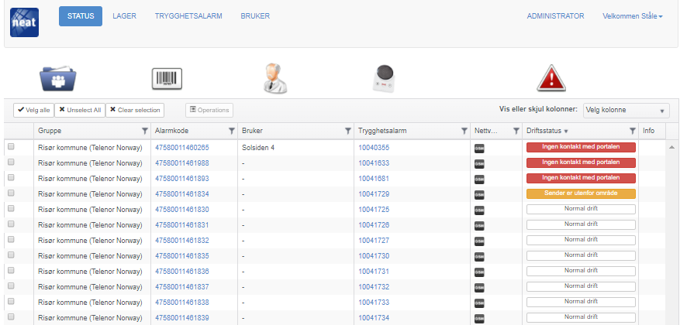

Alle alarmer med Rødt må avklares, hjemmesykepleien eller pårørende varsles om feilen ikke kan rettes umiddelbart

Alle alarmer med gult må avklares, hjemmesykepleien informeres om et driftsavbrudd vil kunne komme, eks ved strømbrudd

Alle alarmer uten varsling ignoreres

Ved Gul alarm gjør følgende:

1. klikk på den enkelte alarm, se oversiktsbildet til høyre
2. Sjekk kontaktstatus mot portalen, er denne grønn vil alarmer som utløses nå responssenteret
3. Sjekk Strømtilkobling, er denne gul sjekk når utkoplingen fant sted. Avklar om det skyldes strømbrudd eller brukerfeil
4. Om det er et strømbrudd avklar videre forløp i samarbeid med hjemmetjenesten, OVERVÅK

Oversiktsbildet per trygghetsalarm

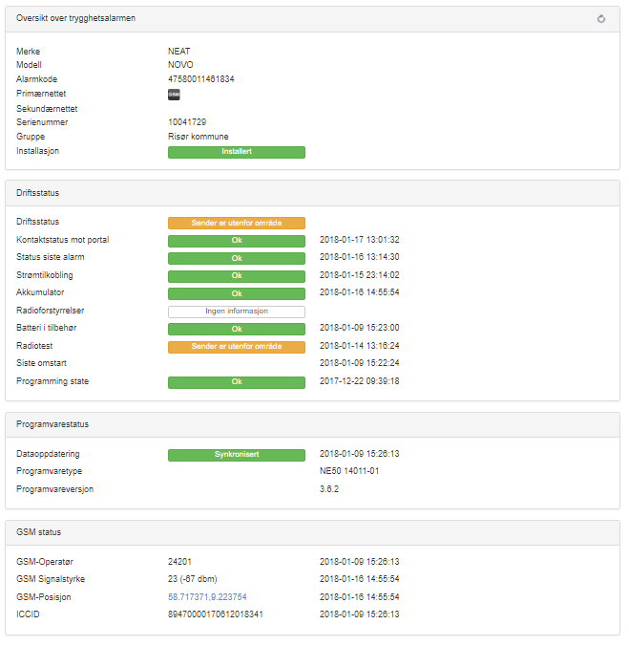

4

3

2

1

Sjekkpunkter ved feilmelding

1. **Driftsstatus**: hvilken type feil er dette?
2. **Kontaktstatus** viser om det er kontakt mellom trygghetsalarm og portal, og når dette sist skjedde. (også omtalt som heartbeat)
3. **GSM status**, viser ***Signalstyrke, GSM-possisjon*** som en link. Signalstyrken må være over 11. Om den ikke er det, klikk linken og sjekk hvilken basestasjon den er koplet opp til. Prøv å flytt enheten, om ikke bedre status oppnås bruk ekstern antenne.